1 | Педагог дополнительного образования | Моисеенко Эдуард Александрович
2 | Название объединения | Археологическое краеведение
3 | Дата проведения занятия | 12.04.2020
4 | Тема занятия | Сохранение объектов в Мирмекии». Тарапан.

Мирме́кий — античный город,
основанный ионийскими греками в середине VI века до н. э.
Исследования и экспедиции
1863 год — А. Е. Люценко, директор Керченского музея древностей;
1883, 1885—1889 годы — Ф. И. Гросс, директор Керченского музея древностей;
1903, 1906 годы — В. В. Шкорпил, директор Керченского музея древностей;
1934—1938, 1946—1950, 1956—1966 годы — работы Боспорской
экспедиции Института истории материальной
культуры (затем Ленинградского отделения Института археологии)
Академии наук СССР под руководством В. Ф. Гайдукевича;
1956—1958 годы — на городище работала советско-польская экспедиция под
руководством В. Ф. Гайдукевича и К. Михаловского;
1982—1994 годы — раскопки Мирмекийского отряда Боспорской экспедиции
Ленинградского отделения Института археологии АН СССР (затем Института
истории материальной культуры Российской академии наук)
под руководством Ю. А. Виноградова;
1999 год — совместная экспедиция ИИМК РАН и Государственного Эрмитажа;
с 2000 года работы на городище ведёт Мирмекийская экспедиция
Государственного Эрмитажа во главе сА. М. Бутягиным.
С октября 2015 года Археологический комплекс «Древний город Мирмекий» является объектом культурного наследия федерального значения.
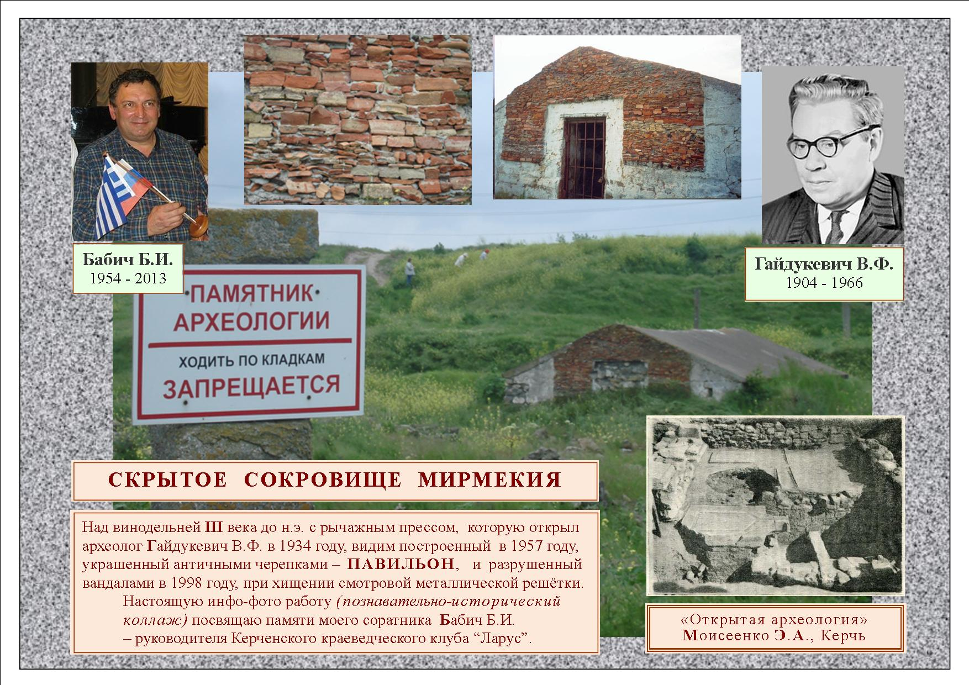

Т

Раскопками городища Мирмекий занялась в 1934 г. экспедиция под руководством В.Ф. Гайдукевича. Им была раскопана самая ранняя на поселении винодельня III в. до н.э., над которой был сделан специальный навес, через дверь которого можно было рассмотреть это замечательное сооружение.
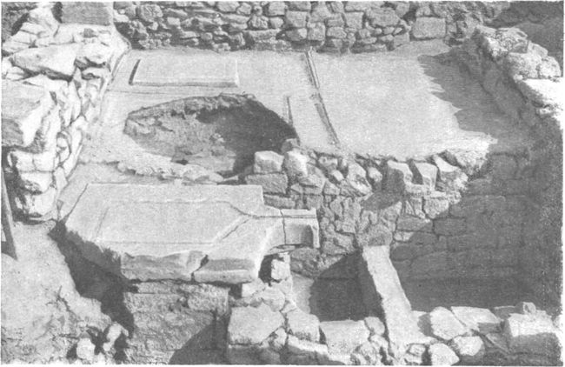

В этой винодельне имелось специальное помещение, вероятно, служившее для хранения винограда и хозяйственного инвентаря.
Далее, помимо выжимания виноградного сока, на давильной площадке были еще приспособления для обработки винограда посредством пресса. Соответственным образом и резервуар для виноградного сока делился на два отсека различной величины. Поступавший в обработку виноград сначала давили ногами на площадке, покрытой известковым раствором (он имеет розоватый оттенок, вследствие примеси толченого черепка — шамота).
Стекавший с площадки виноградный сок поступал в больший из отсеков и давал в дальнейшем первосортное вино. Оставшаяся после отжима ногами масса мятого винограда (миздра) складывалась в поддающуюся давлению тару (мешок или корзину). Корзину с миздрой ставили на каменное ложе (большой тарапан) и, накрыв широкой доской, подвергали давлению рычажным прессом. Выжатый при помощи пресса сок давал вино второго сорта, в нем было больше мути, и оно могло стать несколько горьковатым, если были раздавлены косточки. Количество сока, получавшегося при второй отжимке, было значительно меньше, чем при первой, поэтому и отсек резервуара для него делался соответствующих размеров.
В. Ф. Гайдукевич. Боспорское царство. М. - Л., 1949, стр. 106 и сл., рис. 12; В.Ф. Гайдукевич, Е.И. Леви, Е.О. Прушевская. Раскопки северной и западной части Мирмекия в 1934 г. МИА, №4, 1941, стр. 113 - 123.

ТАРАПАН - большая вырубленная в скале винодавильня.
Т

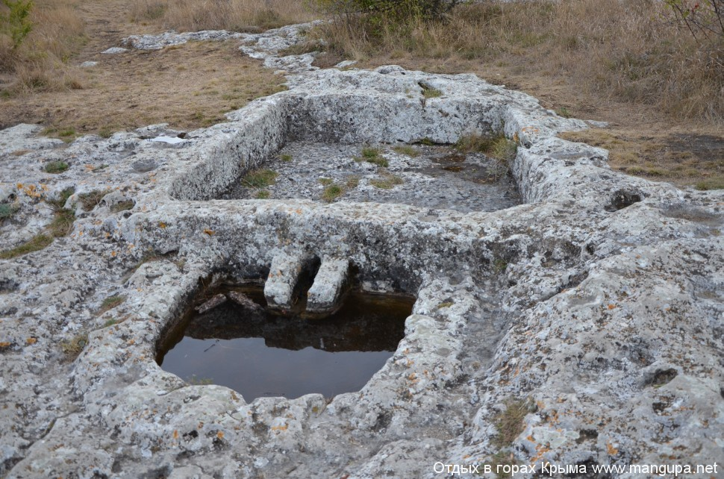
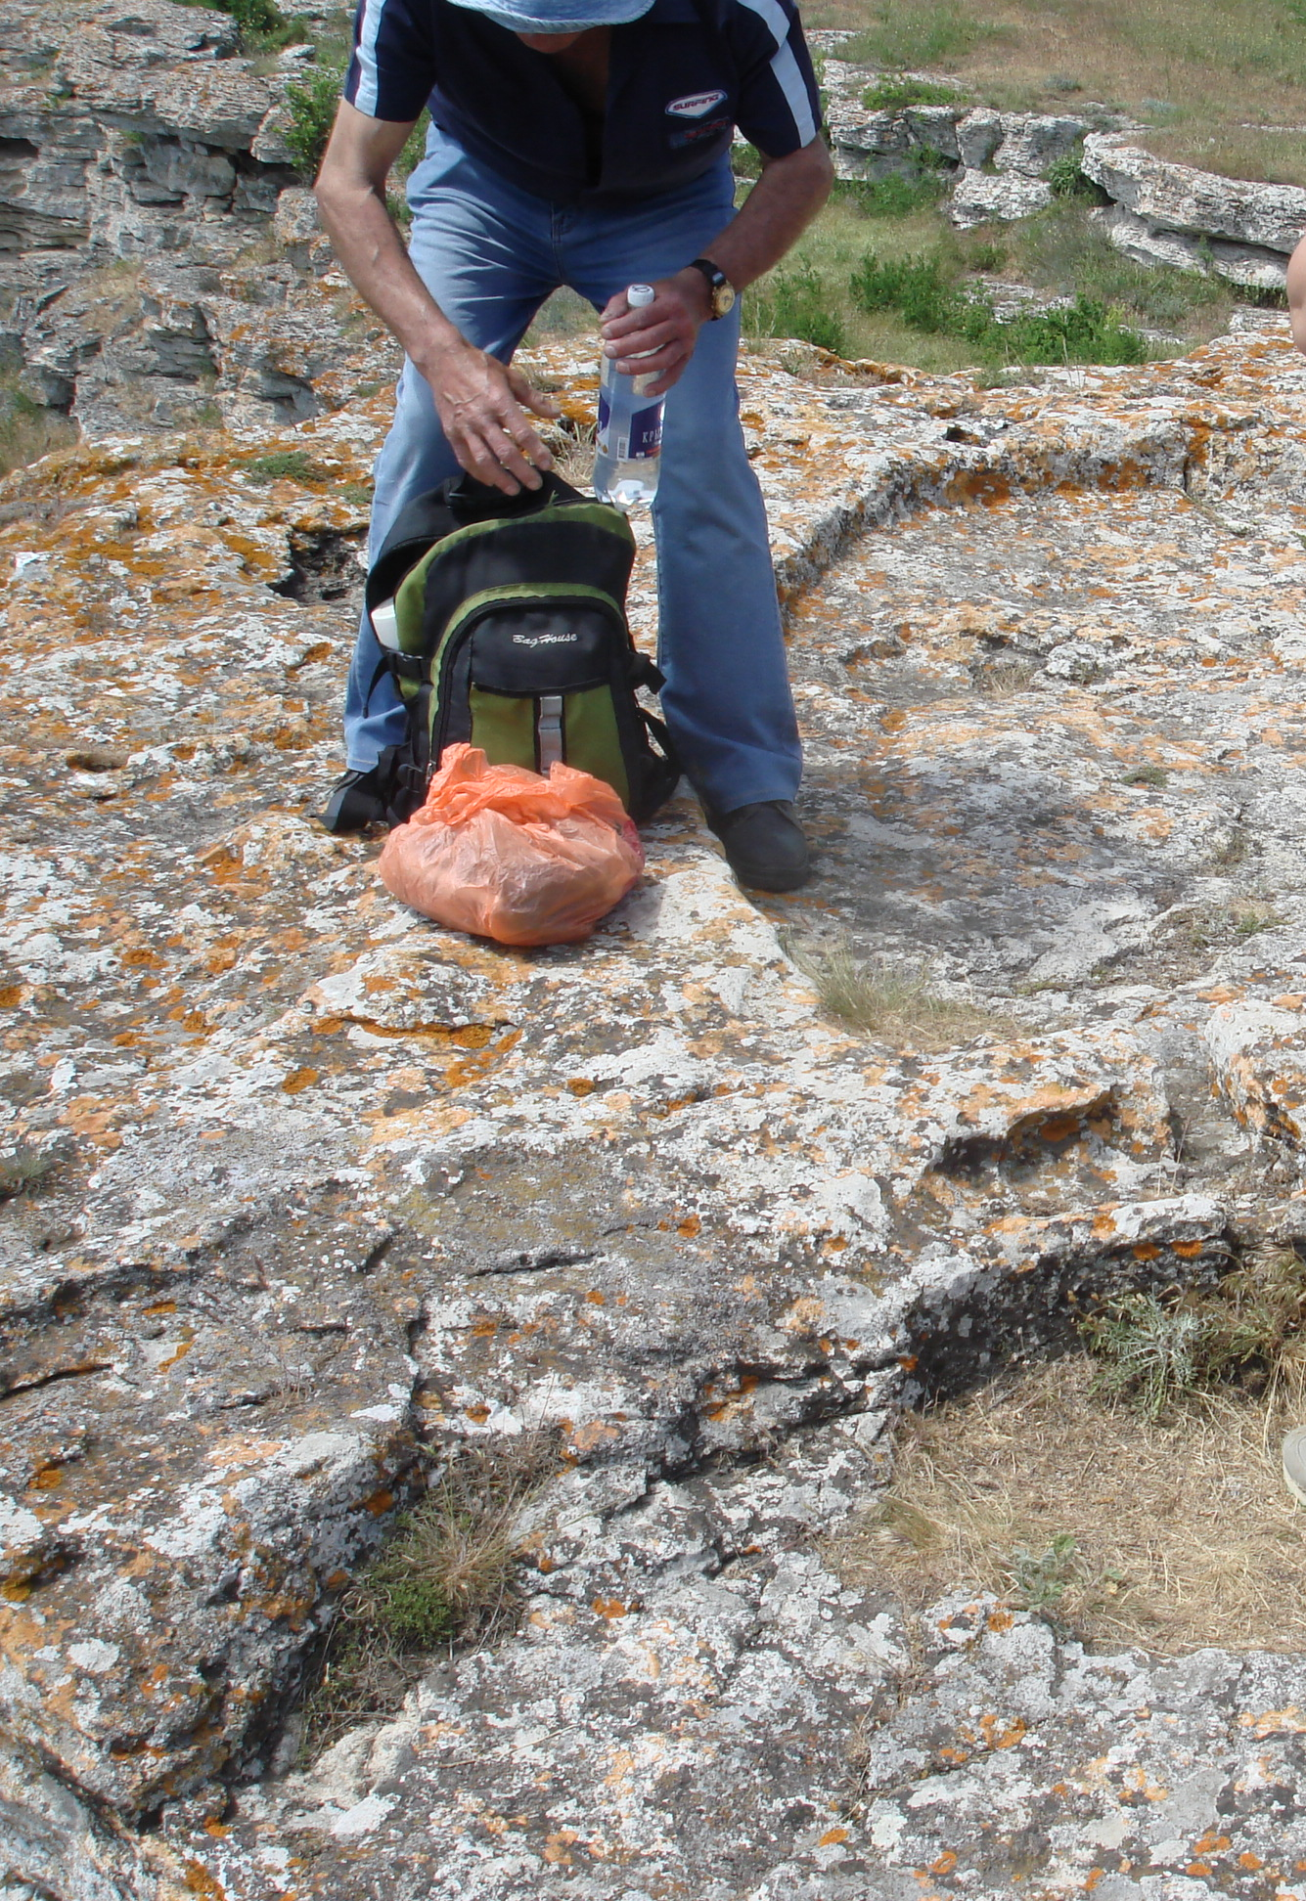

Тарапан на Мангуп-Кале

Тарапан на Опуке

